**ĐỀ KIỂM TRA, ĐÁP ÁN**

**PHẦN I.** **Câu trắc nghiệm nhiều phương án lựa chọn.** Thí sinh trả lời từ câu 1 đến câu 18. Mỗi câu hỏi thí sinh chỉ chọn một phương án.

1. Độ lớn lực tương tác giữa hai điện tích q1 vàq2 đặt cách nhau một khoảng r trong chân không được xác định bằng công thức

**A.**  **B.**  **C.**  **D.** 

**Câu 2:** Đối với điện trường xung quanh một điện tích điểm $Q$ đặt trong chân không, độ lớn của vectơ cường độ điện trường tại một điểm $M$ không phụ thộc vào

**A.** vị trí của điểm $M$. **B.** dấu của điện tích $Q$.

**C.** độ lớn của điện tích $Q$. **D.** khoảng cách từ điễm $M$ đến điện tích điểm $Q$.

**Câu 3:** Cường độ điện trường do một điện tích điểm +4.10−9C gây ra tại một điểm cách nó 5cm trong chân không là

**A.** 144 kV/m. **B.** 228kV/m **C.** 14,4 kV/m. **D.** 28,8 kV/m.

**Câu 4:** Điện trường là

**A.** môi trường không khí quanh điện tích.

**B.** môi trường chứa các điện tích.

**C.** môi trường dẫn điện.

**D.** dạng vật chất bao quanh điện tích và truyền tương tác giữa các điện tích.

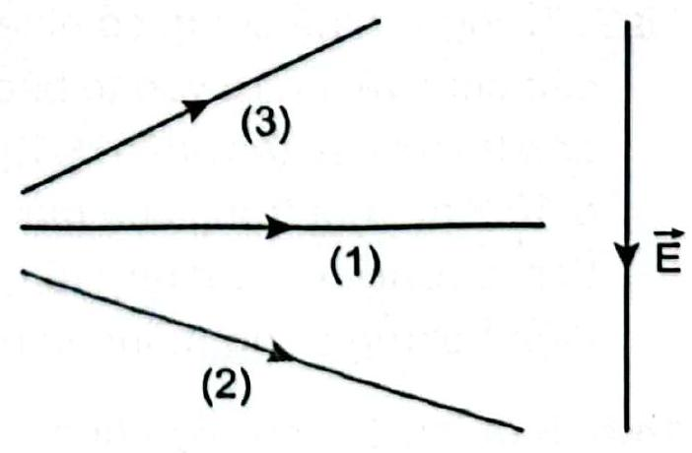**Câu 5:** Máy gia tốc có thể gia tốc cho các hạt mang điện tới tốc độ đủ lớn rồi cho va chạm (hay còn gọi là tán xạ) với hạt khác mà người ta gọi là hạt bia để tạo ra các hạt mới giúp tìm hiểu cấu trúc của vật chất. Trong một quá trình tán xạ như vậy, người ta cho các hạt mới sinh ra đi qua điện trường đều $\vec{E}$ để kiểm tra điện tích của chúng và xác định được quỹ đạo chuyển động như hình vẽ. Hãy cho biết đánh giá nào dưới đây là đúng.

**A.** Hạt (1) không mang điện, hạt (2) mang điện dương, hạt (3) mang điện âm.

**B.** Hạt (1) không mang điện, hạt (2) mang điện âm, hạt (3) mang điện đương.

**C.** Cả 3 hạt cùng không mang điện.

**D.** Cả 3 đánh giá $A,B,C$ đều có thế xảy ra.

**Câu 6:** Một điện tích q bay vào trong một điện trường đều theo phương vuông góc với đường sức điện. Trong suốt quá trình chuyển động, thế năng điện của điện tích đó

**A.** luôn giảm dần.

**B.** luôn không đổi.

**C.** luôn giảm dần nếu $q>0$ và luôn tăng dần nếu $q<0$.

**D.** luôn giảm dần nếu $q<0$ và luôn tăng dần nếu $q>0$.

**Câu 7:** Thế năng của một electron ( $q_{e}=-1,6.{10}^{-19}C)$ tại điểm M trong điện trường của một điện tích điểm là  Điện thế tại điểm M là

**A.** 2 V. **B.** -2 V. **C.** 0,5 V. **D.** -0,5 V.

**Câu 8:** Khi ta tích điện âm cho một viên bi sắt hình cầu, do các electron cùng mang điện âm nên chúng đẩy nhau và phân bố ở phía ngoài viên bi. Trong lõi viên bi hoàn toàn trung hoà về điện. Với viên bi sắt nhiễm điện âm như vậy thì:

**A.** Phần lõi có điện thế cao hơn lớp ngoài.

**B.** Phần lớp ngoài có điện thế cao hơn phần lõi.

**C.** Điện thế của mọi điểm trong viên bi là như nhau.

**D.** Phần lõi có điện thế âm còn lớp ngoài có điện thế dương.

**Câu 9:** *M* và *N* là hai điểm cách nhau 5 cm và cùng nằm trên một đường sức của một điện trường đều . Hiệu điện thế giữa *M* và *N* là 10 V. Độ lớn của  là

**A.** 2,7.10−3V/m. **B.** 360 V/m. **C.** 5.10−3V/m. **D.** 200 V/m.

Câu 10: Một tụ điện có điện dung 500pF mắc vào hai cực của một máy phát điện có hiệu điện thế 220V. Điện tích của tụ điện bằng:

A. 0,31μC B. 0,21μC C. 0,11μC. D. 0,01μC

**Câu 11:** Quạt điện nhà bạn $A$ bị hỏng chiếc tụ điện như hình vẽ và cần được thay thế. Cửa hàng đồ điện có một số loại tụ điện đang bán như sau:

|  |  |
| --- | --- |
| (a): $2μF-300 V$;  (b): 2,5 $μF-300 V$;  (c): $2,5μF-100 V$;  (d): 1,5 $μF-250 V$;  (e): $1μF-250 V$ |  |

Bạn $A$ có thể chọn phương án mua nào để thay cho tụ hỏng?

**A.** Tụ điện (a).

**B.** Tụ điện (b) hoặc tụ điện (c) đều được.

**C.** Tụ điện (c).

**D.** Tụ điện (b) hoặc mua tụ điện (d) và tụ điện (e) về ghép song song với nhau

**Câu 12:** Cường độ dòng điện được đo bằng

**A**. niutơn (N).  **B.** ampe (A).  **C.** jun (J).  **D**. vôn (V).

**Câu 13:** Phát biểu nào sau đây **sai**.

**A.** Điện trở có vạch màu là căn cứ để xác định trị số.

**B.** Đối với điện trở nhiệt có hệ số dương, khi nhiệt độ tăng thì điện trở tăng.

**C.** Đối với điện trở biến đổi theo điện áp, khi U tăng thì điện trở tăng.

**D.** Đối với điện trở quang, khi ánh sáng thích hợp rọi vào thì điện trở giảm.

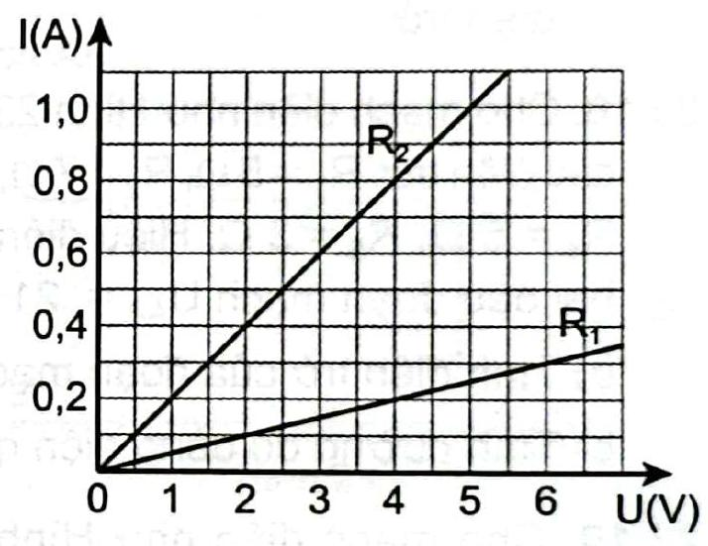**Câu 14:** Từ đồ thị biểu diễn sự phụ thuộc của cường độ dòng điện vào hiệu điện thế đối với hai điện trở $R_{1},R_{2}$ trong hình vẽ. Điện trở $R_{1},R_{2}$ có giá trị là

**A. $R_{1}=5Ω;R_{2}=20Ω$** .

**B. $R_{1}=10Ω;R_{2}=5Ω$** .

**C. $R_{1}=5Ω;R_{2}=10Ω$** .

**D. $R_{1}=20Ω;R_{2}=5Ω$** .

**Câu 15:** Nguồn điện là một nguồn năng lượng, vì nó có khả năng thực hiện công khi dịch chuyển

**A**. các điện tích dương bên trong nguồn điện ngược chiều điện trường.

**B**. các điện tích âm bên trong nguồn điện ngược chiều điện trường.

**C.** các điện tích dương và âm bên trong nguồn điện theo chiều điện trường.

**D.** các điện tích dương và âm bên trong nguồn điện ngược chiều điện trường.

**Câu 16:** Một bộ acquy có suất điện động 12V. Khi được mắc vào mạch điện, trong thời gian 5 phút, acquy sinh ra một công là 720J. Cường độ dòng điện chạy qua acquy khi đó là

A. 2A B. 2,8A C. 0,2A D. 3A

**Câu 17:** Trên các thiết bị điện gia dụng thường có ghi $220 V$ và số oát $(W)$. Số oát này có ý nghĩa gì?

**A.** Công suất tiêu thụ điện của dụng cụ khi nó được sử dụng với những hiệu điện thế nhỏ hơn $220 V$.

**B.** Công suất tiêu thụ điện của dụng cụ khi nó được sử dụng với đúng hiệu điện thế $220 V$.

**C.** Công mà dòng điện thực hiện trong một phút khi dụng cụ này được sử dụng với đúng hiệu điện thế $220 V$.

**D.** Điện năng mà dụng cụ tiêu thụ trong một giờ khi nó được sử dụng với đúng hiệu điện thế $220 V$

**Câu 18:** Một bếp điện hoạt động liên tục trong 4 giờ ở hiệu điện thế $220 V$. Khi đó, số chỉ của công tơ điện tăng thêm 3 số. Công suất tiêu thụ của bếp điện và cường độ dòng điện chạy qua bếp trong thời gian trên là bao nhiêu?

**A. $P=750 kW$** và $I=341A$. $B. P=750 W$ và $I=3,41A.$

**C. $P=750 J$**  và $I=3,41A.$**D**. $P=750 W$ và I = 3,14A.

**Phần II. Câu trắc nghiệm đúng sai.** Thí sinh trả lời từ câu 1 đến câu 4. Trong mỗi ý **a), b), c), d)** ở mỗi câu, thí sinh chọn đúng hoặc sai.

**Câu 1:** Hai quả cầu kim loại giống hệt nhau mang điện tích điểm q1 =7μC và q2 = -3μC đặt trong không khí và cách nhau r = 3 cm.

**A.** Quả cầu (2) thiếu 1,875.1013 electron.

**B.** Hai quả cầu hút nhau một lực có độ lớn bằng 90 N.

**C**. Để lực tương tác giữa 2 điện tích tăng lên gấp đôi thì 2 điện tích phải dời 2 điện tích lại gần đến khoảng cách 2,12cm.

**D.**Cho hai quả cầu tiếp xúc rồi tách ra thì điện tích mỗi quả cầu là 2μC.

**Câu 2.** Cho hai bản cực song song, cách nhau 25 cm như hình vẽ. Hiệu điện thế giữa hai bản là 2 kV.

**a)** Điện thế điể A lớn hơn điện thế điểm A

**b)** Hiệu điện thế giữa hai điểm A và B là 2kV

**c)** Cường độ điện trường tại C và tại D là 8000V

**d)** Công lực điện di chuyển điện tích +5 µC từ A đến B là 0,01J

**Câu 3:** Trên một bóng đèn dây tóc có ghi 12 V − 1,25 A**.**

a) Bóng đèn này luôn có công suất là 15 W khi hoạt động.

b) Bỏng đèn này có công suất 15 W khi mắc vào hiệu điện thế 12 V.

c) Bóng đèn này tiêu thụ điện năng 15 J trong 1 giây khi hoạt động bình thường.

d)Bóng đèn này có điện trở 9,6 Ω khi hoạt động bình thường.

|  |  |
| --- | --- |
| **Câu 4:** Cho mạch điện có sơ đồ nhu hình vẽ, trong đó các acquy có suất điện động và có điện trở trong không đáng kể. Các điện trở R1 = 4 Ω; R2 = 8 Ω.  a) Cường độ dòng điện chạy trong mạch là 1 A.  b) Công suất tiêu thụ điện của R1 là 8 W.  c) Công suất của acquy 1 là 18 W.  d)Năng lượng mà acquy 2 cung câp trong 5 phút là 2,7 kJ. | **Hình 3** |

**Phần III. Câu trắc nghiệm trả lời ngắn.** Thí sinh trả lời từ câu 1 đến câu 6.

|  |  |
| --- | --- |
| **Câu 1:** Một tụ điện có các thông số được ghi như hình 4. Điện dung của tụ điện này có giá trị bằng bao nhiêu micro fara? | Đọc hiểu các thông số kĩ thuật cơ bản của tụ điện và xác định được điện dung của tụ điện  **Hình 4** |

**Câu 2:** Trong cơ thể sống, có nhiều loại tế bào, màng tế bào có nhiệm vụ kiểm soát các chất và ion ra vào tế bào đảm bảo cho quá trình trao đổi chất và bảo vệ tế bào trước các tác nhân có hại của môi trường. Một tế bào có màng dày khoảng ${8.10}^{-9} m$, mặt trong của màng tế bào mang điện tích âm, mặt ngoài mang điện tích dương. Hiệu điện thế giữa hai mặt này bằng $0,07 V$. Cường độ điện trường trong màng tế bào trên bằng bao nhiêu mega – Vôn trên mét?

**Câu 3:** Một dây dẫn bằng đồng đường kính tiết diện là d = 1 mm có dòng điện cường độ I = 2A chạy qua cho biết mật độ electron tự do là n = 8,45 electron/m3. Tốc độ dịch chuyển có hướng của các electron trong dây dẫn là bao nhiêu milimet trên giây?

**Câu 4:** Hai điện tích điểm q1 = 8.10-8 C và q2 = -3.10-8 C đặt trong không khí tại hai hai điểm A và B cách nhau 3 cm. Đặt điện tích điểm q0 = 10-8 C tại điểm M là trung điểm của AB biết k = 9.109 N.m2/C2. Lực tĩnh điện tổng hợp do q1 và q2 tác dụng lên q0 là bao nhiêu mili-Niuton?

**Câu 5.** Điện thoại iPhone sử dụng pin Li−Ion. Trên cục pin có ghi các thông số kỹ thuật: dung lượng 2915 mAh và diện áp tối đa của một pin khi sạc đầy là 4,2V. Tính thời gian đàm thoại liên tục từ lúc pin xạc đầy đến lúc sử dụng hết pin là bao nhiêu giờ? Biết rằng công suất tiêu thụ điện toàn mạch của điện thoại iPhone khi đàm thoại là 6,996 W.

**Câu 6:** Có ba tụ điện C1 ,C2 và C3 có điện dung khác nhau. Hỏi có bao nhiêu cách ghép các tụ điện đó để được các bộ tụ điện có điện dung khác nhau?

**BỘ GIÁO DỤC VÀ ĐÀO TẠO ĐÁP ÁN ĐỀ KIỂM TRA CUỐI HỌC KÌ 2 LỚP 11  
 Môn: VẬT LÍ.**

**Phần I**

(Mỗi câu trả lời đúng thí sinh được **0,25 điểm)**

|  |  |  |  |
| --- | --- | --- | --- |
| **Câu** | **Đáp án** | **Câu** | **Đáp án** |
| 1 | D | 10 | C |
| 2 | B | 11 | D |
| 3 | C | 12 | B |
| 4 | D | 13 | C |
| 5 | A | 14 | D |
| 6 | A | 15 | A |
| 7 | A | 16 | C |
| 8 | C | 17 | B |
| 9 | D | 18 | B |

**Phần II**

Điểm tối đa của 01 câu hỏi là **1 điểm.**

-Thí sinh chỉ lựa chọn chính xác 01 ý trong 1 câu hỏi được **0,1** điểm.

-Thí sinh chỉ lựa chọn chính xác 02 ý trong 1 câu hỏi được **0,25** điểm.

-Thí sinh chỉ lựa chọn chính xác 03 V trong 1 câu hỏi được **0,50** điểm.

-Thí sinh lựa chọn chính xác cả 04 ý trong 1 câu hỏi được **1** điểm.

|  |  |  |  |  |  |
| --- | --- | --- | --- | --- | --- |
| **Câu** | **Lệnh hỏi** | **Đáp án (Đ/S)** | **Câu** | **Lệnh hỏi** | **Đáp án (Đ/S)** |
| **1** | a) | S | **3** | a) | S |
| b) | S | b) | Đ |
| c) | Đ | c) | Đ |
| d) | Đ | d) | Đ |
| **2** | a) | S | **4** | a) | S |
| b) | Đ | b) | S |
| c) | Đ | c) | Đ |
| d) | S | d) | Đ |

**Phần III** (Mỗi câu trả lời đúng thí sinh được **0,25 điềm)**

|  |  |  |  |
| --- | --- | --- | --- |
| **Câu** | **Đáp án** | **Câu** | **Đáp án** |
| 1 | 22 | 4 | 44 |
| 2 | 8,75 | 5 | 1,75 |
| 3 | 0,19 | 6 | 8 |

Hết ----------

Tài liệu được chia sẻ bởi Website VnTeach.Com

https://www.vnteach.com